7 класс.
Тема. Вырезание рисунка косяком.

Цель. Продолжать изучать технологию резьбы по дереву.
Воспитывать организованность и внимание при изучении материала.
Формирование навыков резьбы по дереву.

Оборудование. Набор инструментов для резьбы по дереву, образцы изделий с нанесённым рисунком, разметочный инструмент, рисунки с узорами.
Ход урока.
I. Орг.момент.
1. Приветствие учащихся и проверка посещаемости.
2. Проверка готовности к уроку.
II. Вводная беседа.
1. Сообщение темы урока.
2. Повторение пройденного материала.
Нанесение рисунка на заготовку.
3. Технология резьбы по дереву.
III. Практическое повторение.
1. Техника безопасности при работе с инструментами для резьбы по дереву.
Инструменты должны быть исправными и подготовленными к работе. Ручки резаков, косяков, стамесок для резьбы не должны иметь дефектов, они должны прочно соединяться с лезвиями. Лезвия должны быть правильно и хорошо заточены. Во время выполнения резьбы деталь должна быть неподвижно зажата на рабочем столе. Запрещается выполнять резьбу по направлению к себе. При работе одной рукой запрещается резать по направлению к свободной руке. По окончании работ инструменты очистить и убрать на хранение в специально отведённые для этого места.
2. Геометрическую резьбу выполняют, в основном, косым ножом – косяком. Инструмент крепко сжимают в кулаке лезвием к себе и с усилием ведут по линии рисунка.
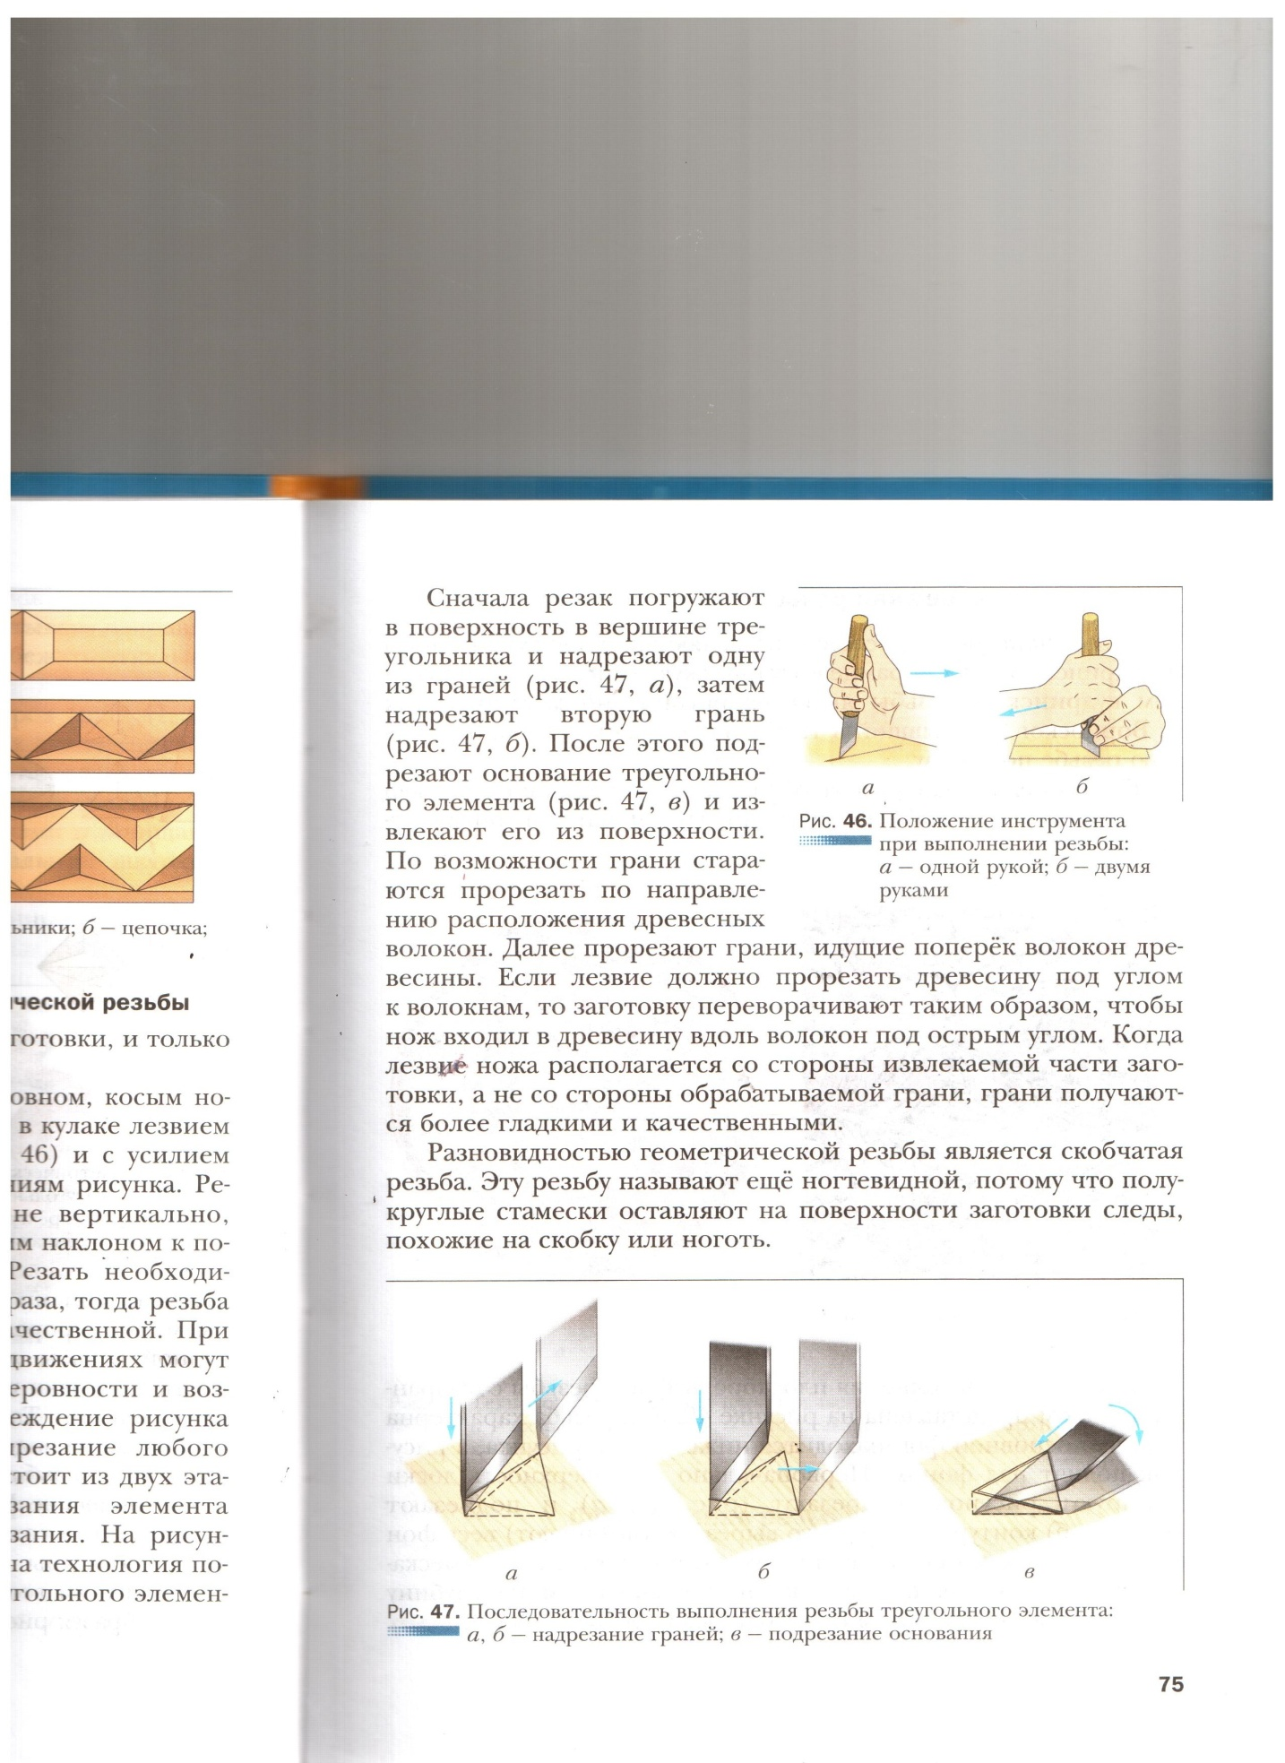
3. Физкультминутка.
4 . Вырезание любого элемента состоит из двух этапов: надрезания элемента и его подрезания.
Сначала резак погружают в поверхность в вершине треугольника и надрезают одну из граней, затем надрезают вторую грань. После этого подрезают основание треугольного элемента и извлекают его из поверхности.
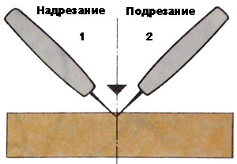
5.Вырезание фона рисунка.
IV. Подведение итогов.
Сообщение о достижении целей занятия.
V. Уборка рабочих мест.

